目 录
第一部分 摘要
一、相关项目名称 …….................................................….3
二、相关项目位置 ……………….……………………………………………………….3
三、规划条件 ………….…………………………………………………………….3
四、土地利用现状 …..……………………………………………………………..4
五、一级开发成本 ………….……………………………………………………….5
六、开发周期 ………………………………………………………………………..6
第二部分
第一章 相关项目基本情况 ……………………………………………………….…7
一、相关项目情况及区域分析 ………………………………………………………..7
1、相关项目名称及开发主体 ………………………………………………………..7
2、相关项目位置及附图 ……………………………………………………….…..7
3、区域因素 ……………………………………………………….…………..9
4、人文环境 ………………………………………………………………….10
二、土地利用现状情况分析 ……………………………………………………..15
1、相关项目用地权属 ……………………………………………………….……..15
2、土地利用现状 ……………………………………………………….……..15
三、地上物现状调查分析 ……………………………………………………….16
1、地上房屋现状统计调查表 ……………………………………………..16
2、地上树木调查统计表 ……………………………………………………….17
四、主要规划指标说明 ………………………………………………………….18
五、开发进度分区及供地时间、数量预测 …………………………………….20
第二章 工作合适的方案 ……………………………………………………….………..21
一、征地工作合适的方案 ……………………………………………………….………..21
1、征地情况概要 ……………………………………………………….……….21
2、政策依据 ……………………………………………………….……...21
3、征地费用构成 …………………………………………………………..21
4、征地费用汇总表 ………………………………………………………..…24
二、拆迁工作合适的方案 ……………………………………………………….……….26
1、拆迁情况概要 ……………………………………………………….………..26
2、房屋拆迁依据 ……………………………………………………….………..27
3、房屋拆迁补偿费汇总表 ……………………………………………………….27
4、企业一次性停产停业损失…………………………………….……………...28
三、征地费用汇总表及相关政策…………………………………………………...28
1、征地费用汇总表………………………………………………………….…...28
2、适用相关政策……..…………………………………………………….…...28
四、市政投资合适的方案 ……………………………………………………….………...30
1、基础设施情况分析 ……………………………………………………….…..30
2、市政投资估算汇总表 ………………………………………………………….34
五、专业人士及服务费 ……………………………………………………….…...35
六、供地合适的方案 ……………………………………………………….……………...36
1、土地出让方式………………………………………………………………....36
2、出让规模 …………………………………………………………….……....36
3、市政接用时间 ………………………………………………………………...36
4、土地销售收入预测 ……………………………………………………….....36
5、周边房地产销售收入………………………………………………………....36
第三章 开发进度 ……………………………………………………….…………..38
一、开发进度安排 ……………………………………………………….………...38
二、开发进度表 ……………………………………………………….…………...39
第四章 投资合适的方案 ……………………………………………………….……….….40
1、一级开发静态成本测算 ……………………………………………………...40
2、二级开发静态成本测算……………………………………………………....40
3、一级开发现金流量表………………………………………………………....43
4、资金筹备………………………………………………………………….…….43
第五章 关键点控制 …………………………………………………………….…..44

第一部分 摘 要

一、相关项目名称：
北京市通州区永顺镇汇都东方相关项目土地一级开发实施合适的方案

二、位置：北京市通州区永顺镇京承铁路西侧。

三、规划条件
总用地面积： 113760平方米（170.64亩）
建设用地面积：102583平方米（153.9亩）
建筑总面积： 256457.5平方米
其 中： 住宅建筑面积：223357.5平方米
商业建筑面积：30000平方米
公共建筑面积：3100平方米
容 积 率： ≤2.5
用 途： 住宅、商业及配套

四、土地利用现状
占地单位 | 用地性质 | 总土地面积（亩） | 本次征（占）地面积
占地单位 | 用地性质 | 总土地面积（亩） | 面积（亩）/平方米 | 现用途 | 备注
永顺村村民委员会 | 集体土地 | 2040.00 | 57.20/38135.24 | 工业、商业
永顺村经济合作社第五分社 | 集体土地 | 163.90 | 67.23/44822.24 | 工业、商业
新建村村民委员会 | 集体土地 | 2000.00 | 39.74/26494.66 | 综合、工业、商业
通顺港工贸有限公司  （亚顿饭店） | 国有土地 | 6.47 | 6.47/4313.55 | 商业
合计 |  | 4210.37 | 170.64/113760.00
现状土地面积汇总表
建筑面积 |  |  |  | 附属物 |  |  |  |  | 树木 |  |  |  | 备注
 | 合计 | 集体土地建筑物 | 国有土地建筑物 | 电线  杆（根） | 变压器  （座） | 油罐  （个） | 加油机设备（座） | 污水渠（米） | 总计 | 树木  （棵） | 果木  （棵） | 其它
总计 | 68650.20 | 62939.87 | 5710.33 | 85 | 3 | 5 | 4 | 440 | 696 | 658 | 38
永顺村 | 30835.12 | 30835.12 |  | 44 | 2 |  |  | 440 | 15 | 15
新建村 | 21978.75 | 21978.75 |  | 13 |  |  |  |  | 599 | 575 | 24
永顺村经济合作社第五分社 | 10126 | 10126 |  | 28 | 1 | 5 | 4 |  | 82 | 68 | 14
 | 5710.33 |  | 5710.33

通顺港工贸有限公司（亚顿饭店）
地上物汇总表

五、一级开发成本

 | 序号 | 相关项目 | 金额（万元） | 备注
总计 |  |  | 39831.73 | 233万元/亩
楼面土地一  级开发成本 |  | 住宅 | 31053.61 | 单价：1390元/平方米
楼面土地一  级开发成本 |  | 商业 | 8778.12 | 单价：2652元/平方米
征  （占）  地  费  用 | 1 | 土地补偿费 | 11491.90 | 70万/亩
征  （占）  地  费  用 | 2 | 地上附着物补偿费（不含房屋） | 344.23
征  （占）  地  费  用 | 3 | 安置补助费 | 4585.00
征  （占）  地  费  用 | 4 | 防洪费 | 205.17
征  （占）  地  费  用 | 5 | 房屋拆迁补偿费 | 10374.51
征  （占）  地  费  用 | 6 | 企业停产停业损失 | 6865.02
征  （占）  地  费  用 | 合计 |  | 33865.83
市  政  投  资  估  算  费  用 | 1 | 通电 | 344.25
市  政  投  资  估  算  费  用 | 2 | （1）电缆 | 72.25
市  政  投  资  估  算  费  用 | 3 | （2）电源路径 | 272.00
市  政  投  资  估  算  费  用 | 4 | 通信（讯） | 20.00
市  政  投  资  估  算  费  用 | 5 | （1）中国网通电信管网 | 8.00
市  政  投  资  估  算  费  用 | 6 | （2）有线广播电视网 | 12.00
市  政  投  资  估  算  费  用 | 7 | 通上水 | 211.20
市  政  投  资  估  算  费  用 | 8 | 通燃气 | 455.00
市  政  投  资  估  算  费  用 | 合计 |  | 1030.45
前  期  费  用 | 1 | 测绘费 | 18.00
前  期  费  用 | 2 | 设计费 | 70.00
前  期  费  用 | 3 | 招投标管理管控费 | 27.20
前  期  费  用 | 4 | 招投标代理费 | 36.00
前  期  费  用 | 5 | 工程造价咨询费 | 5.15
前  期  费  用 | 6 | 工程标底编制费 | 20.00
前  期  费  用 | 7 | 工程建设监理费 | 27.00
前  期  费  用 | 8 | 可研编制费 | 38.00
前  期  费  用 | 9 | 环评费 | 30.00
前  期  费  用 | 10 | 交通评估费 | 80.00
前  期  费  用 | 11 | 挂牌交易费 | 38.00
前  期  费  用 | 12 | 专业人士费 | 10.30
前  期  费  用 | 合计 |  | 399.65
财务费用 |  |  | 1585.30 | 利率5.85%
一级开发利润 |  |  | 2950.50 | 利润率8%

六、开发周期

一、开发进度安排
鉴于本相关项目征地面积有限,故一级开发采用一次实施合适的方案,不进行分区域实施。
开发相关项目一级开发期12个月。
第一阶段：完成前期手续（规划意见书、建设相关项目用地预审、一级开发立项）的申报工作。
第二阶段：拆迁评估及地上物拆迁（协议拆迁）。
第三阶段： 完善征地手续（包括签订征地补偿协议、支付征地补偿款、取得征地批复、取得建设用地批准书等）
第四阶段：市政基础设施建设，完成土地平整
第五阶段：申请入市

第二部分

第一章 相关项目基本情况

一、 相关项目情况及区域分析

1、相关项目名称:北京市通州区永顺镇汇都东方相关项目土地一级开发实施合适的方案

2、相关项目位置及附图

(1)本相关项目宗地位于北京市通州区永顺镇京承铁路西侧。

其四至：
东至华丽中空玻璃机械设备厂西路；
南至京通快速路；
西至物资学院路；
北至天赐良缘住宅小区三期。
(2)附图
通州区永顺镇汇都东方相关项目位置图:

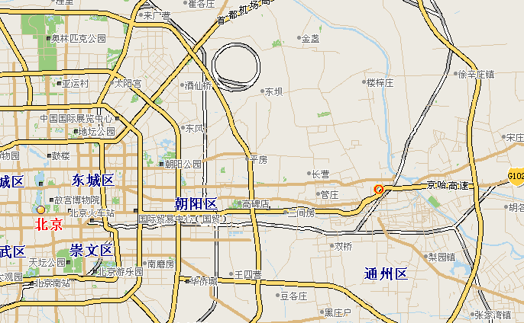
相关项目用地位置

汇都东方相关项目用地范围附图:

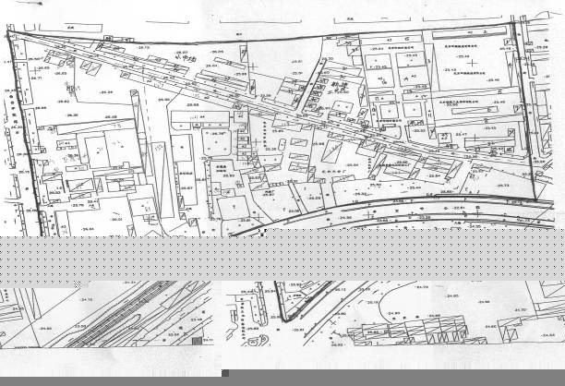

3、区域因素：
区域位置:
通州区位于北京市东南部，西临朝阳区、大兴区，北与顺义区接壤，东隔潮白河与河北省三河市、大厂回族自治县、香河县相连，南和天津市武清县、河北省廊坊市交界。是北京通往华北和东北地区的交通要道。通州区地处华北平原北部,平均海拨20米左右,地势平坦,土地肥沃。全区面积907平方公里，人口68万，是北京规划建设规模最大的新城区。紧邻北京中央商务区（CBD），西距国贸中心13公里，北距首都机场16公里，东距塘沽港100公里。
气候：
通州区气候属暖温带大陆性半湿润季风气候，四季分明；年平均气温11.3℃；年平均降水642mm；年平均风速2.8米／秒。
交通状况：
通州区交通发达，京通快速路、京沈高速路、京哈高速路横贯东西、六环路，连接南北，以此四条主干线为主，构成了四通八达的公路网；京承、京秦铁路途经通州卫星城，开发区西侧是京秦铁路专用线，并设有货运站，与地铁一号线相连的“八通”轻轨列车终点站位于通州区中部；机场：首都国际机场距通州建成区仅22公里；港口：从开发区沿京津塘高速公路和京津公路可分别直达天津新港（110公里）及天津市区。良好的交通条件有利于人员和物资的流动和运输。
经济状况：
通州区原是以农业经济为主的郊区县，改革开发以后，第二、三产业有了长足的发展。金融保险、交通运输、电子通信、新型建材、新医药等新兴行业发展强劲，城乡居民储蓄余额达88亿元。“十五”期间，通州区以投融资体制创新为突破口，构筑“一河两线三城”新城区和全区“一环三路四个区域”的总体框架，加快道路交通、能源供给、环境保护、现代通信、公共服务等五大体系的基础设施建设、全面提升城市的档次，努力建设一个功能完备、环境优美、人居和谐、持续发展的新通州。

4、人文环境
通州区是一座历史的文化古城。西汉高祖12年（公元前195年）在此建县，始称路县，距今有2200多年的悠久历史。名胜古迹有别具风格的北周燃灯佛舍利塔、明清古寺三教庙、一代文豪曹雪芹故居。由于通州区位于京杭大运河北端，运河文化是本区挖掘、继承和发展的亮点。

区域房地产业分析
受首都北京发展的影响，带动了本区域房地产的发展。目前，通州已经云集了国内外50多家房地产开发商，建成了30多个封闭式居住小区，近几年，通州区住宅开复工面积每年数百万平方米。在这些相关项目中涌现了一批高品质、大规模的生活社区，这些楼盘虽然地处通州，但在整个北京市的房地产市场中都拥有了相当不错的表现。因为在CBD区域内云集大量的写字楼，商业、宾馆、文化和娱乐设施。在这个寸土寸金的地方，住宅价格居高不下，平均每平方米在万元以上。而近年来，随着地铁八通线的开通，通州凭借其临近CBD的独特优势，商品房以较低的价格（每平方米4500-5000元）逐渐受到燕沙商圈及国贸商圈人士的瞩目，吸引更多
私企老总和企业中层管理管控人士及把眼光投向通州地区的房地产业。
通州区的购房前景
地铁八通线的通车为通州的发展带来了新机遇。它拉近了通州与城区在时间上的距离，不但为出行的人们带来了方便同时也拉动了八通线周边的楼市价值，促使人们更为关注这个区域。通州又是距离CBD最近的近郊区，轻轨的开通使通州与CBD之间的联系将更加紧密。以前在通州买房的主体主要来源于附近拆迁的居民，而现在对于在北京东部各个商务区工作的年轻人来说，通州地区较低廉的房价对于他们有着较大的吸引力。
汇都东方相关项目要营造的氛围
本相关项目主要营造丰富多样的以居住和商业配套显现现代生活环境氛围，采用周边式道路布局，尽量扩大中心部分环境面积，形成挺拔的外观形象。考虑到地段所处位置，沿京哈高速公路布置现代建筑构成视觉整体，在进京和出京方向均能体现出独具标志性的景观，有利于提升地段的生活品质。
四至：

东至: 华丽中空玻璃机械设备厂西路
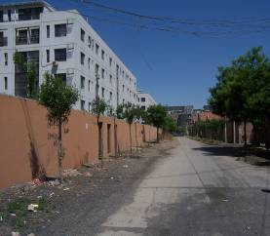
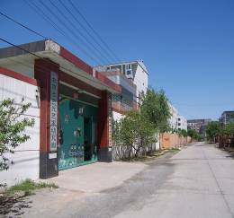

北段 北中段

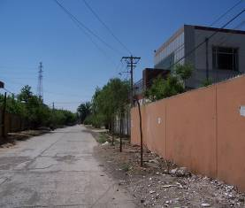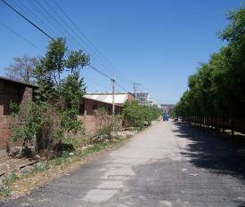

中南段 南段

南至:京通快速路(西马庄出口以东800-2000米)

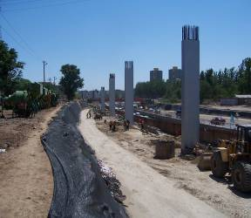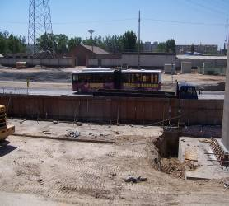

东段 东中段

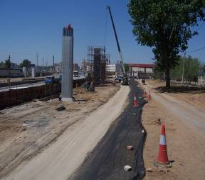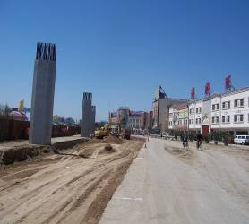

中西段 西段

西至:物资学院路

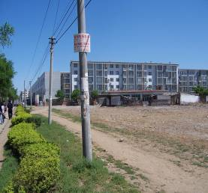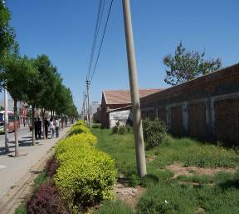

北段 南段

北至:天赐良缘住宅小区三期

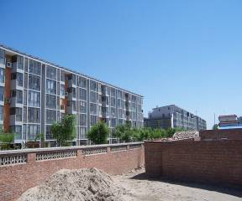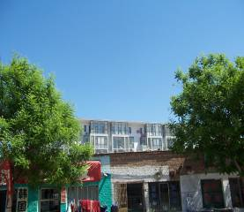

东段 东中段
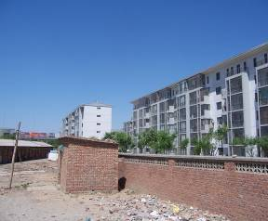
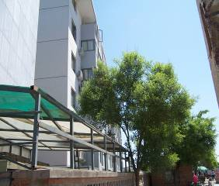

中西段 西段

二、土地利用现状情况分析

1、相关项目用地权属
本相关项目总用地面积170.64亩（113760.00平方米），其中涉及集体土地164.17亩，包括永顺村村民委员会用地57.20亩,永顺村经济合作社第五分社用地67.23亩, 新建村村民委员会用地39.74亩，此外涉及国有土地6.47亩。

2、土地利用现状
现状土地面积汇总表
占地单位 | 用地性质 | 总土地面积（亩） | 本次征（占）地面积（亩）
永顺村村民委员会 | 集体土地 | 2040.00 | 57.20
永顺村经济合作社第五分社 | 集体土地 | 163.90 | 67.23
新建村村民委员会 | 集体土地 | 2000.00 | 39.74
通顺港工贸有限公司  （亚顿饭店） | 国有土地 | 6.47 | 占地6.47
合计 |  | 4210.37 | 170.64

三、地上物现状调查分析

地上房屋现状统计调查表
名称 | 地上建筑物（㎡） | 建筑面积（㎡） | 用地性质
永顺村 | 互慧互利装订厂 | 8322.00 | 集体土地
永顺村 | 汽车服务中心 | 14525.12 | 集体土地
永顺村 | 点点香涮肉坊 | 1656.00 | 集体土地
永顺村 | 金鼎张 | 1656.00 | 集体土地
永顺村 | 通顺旺汽配 | 3968.00 | 集体土地
永顺村 | 北京昊博门窗厂 | 708.00 | 集体土地
永顺村 | 小计 | 30835.12 | 集体土地

新建村 | 七色光艺术幼儿园 | 2240.00 | 集体土地
新建村 | 北京通工业用布有限公司 | 2272.00 | 集体土地
新建村 | 北京印韩时装公司 | 8539.00 | 集体土地
新建村 | 新建工业区 | 3406.00 | 集体土地
新建村 | 小市场 | 3485.75 | 集体土地
新建村 | 北京万惠红润门窗厂 | 2036.00 | 集体土地
新建村 | 小计 | 21978.75 | 集体土地
永顺村经济合作社第五分社 | 电力公司安装队 | 1648.00 | 集体土地
永顺村经济合作社第五分社 | 北京崛起装饰有限公司 | 996.00 | 集体土地
永顺村经济合作社第五分社 | 通和汽修厂 | 2730.00 | 集体土地
永顺村经济合作社第五分社 | 永顺宇钛门窗厂 | 940.00 | 集体土地
永顺村经济合作社第五分社 | 永顺瑞德建筑材料经销部 | 360.00 | 集体土地
永顺村经济合作社第五分社 | 京通港加油站 | 888.00 | 集体土地
永顺村经济合作社第五分社 | 北京市枫桦山木业有限公司 | 2564.00 | 集体土地
永顺村经济合作社第五分社 | 小计 | 10126.00 | 集体土地
合计 |  | 62939.87
通顺港工贸有限公司（亚顿饭店） | 通顺港工贸有限公司  （亚顿饭店） | 5710.33 | 国有土地
总计 |  | 68650.20
2、树木调查统计表（表一、表二、表三、表四）
表一 永 顺 村 树 木 表
序号 | 名称 | 规格  （厘米） | 数量  （棵）
1 | 国槐 | 13 | 11
2 | 柏树 | 8 | 1
3 | 梧桐树 | 12 | 2
4 | 椿树 | 10 | 1
5 | 合计 |  | 15

表二 新 建 村 树 木 表
序号 | 名称 | 规格 | 数量

 |  | （厘米） | （棵）
1 | 国槐 | 14 | 154
2 | 柳树 | 8 | 6
3 | 桃树 | 7 | 13
4 | 椿树 | 10 | 1
5 | 毛白杨 | 40 | 7
6 | 龙爪槐 | 10 | 12
7 | 石榴树 | 8 | 10
8 | 月季 |  | 390
9 | 金丝垂柳 | 16 | 5
10 | 山渣树 | 26 | 1
11 | 大叶黄杨 | 5×2=10
12 | 合计 |  | 599

表三 永顺村经济合作社第五分社
序号 | 名称 | 规格  （厘米） | 数量  （棵）
1 | 油松 | 8 | 7
2 | 香椿 | 20 | 1
3 | 桃树 | 6 | 12
4 | 枫树 | 12 | 1
5 | 柿子树 | 14 | 2
6 | 毛白杨 | 40 | 4
7 | 毛白杨 | 20 | 2
8 | 柳树 | 14 | 18
9 | 柳树 | 12 | 32
10 | 臭椿 | 10 | 2
11 | 臭椿 | 20 | 1
12 | 合计 |  | 82

表四 地上其它附属物调查统计表
序号 | 单 位 | 名 称 | 数 量  （个） | 备 注
1 | 新建村 | 电线杆8M | 12
1 | 新建村 | 电线杆（木）8M | 1
2 | 永顺村 | 电线杆8M | 44
2 | 永顺村 | 变压器 | 2
2 | 永顺村 | 污水渠 | 长440米
3 |  | 电线杆8M | 21

 | 永顺村经济合作社第五分社
 | 永顺村经济合作社第五分社 | 电线杆12M | 6
 | 永顺村经济合作社第五分社 | 电线杆（木）8M | 1
 | 永顺村经济合作社第五分社 | 变压器 | 1
 | 永顺村经济合作社第五分社 | 加油机设备 | 4
 | 永顺村经济合作社第五分社 | 油罐 | 5
4 | 通顺港工贸有限公司  （亚顿饭店） | 庭院灯 | 6
5 | 总计

四、主要规划指标说明
1、用地规划要求：
（1）、拟规划建设用地使用性质：居住用地
（2）、总用地面积约：113760平方米
（3）、拟规划建设用地面积约102583平方米
（4）、规划红线外用地面积：11177平方米
（5）、容积率≤2.5
2、建筑规划要求：
（1）、建筑使用性质：住宅、商业及配套
（2）、住宅建筑面积：223357.5平方米
地上商业建筑面积：30000平方米
地上公共建筑面积：3100平方米
（3）、建筑控制高度：80米
3、相关项目用地规划总图:
以上内容仅为本文档的试下载部分，为可阅读页数的一半内容。如要下载或阅读全文，请访问：https://d.book118.com/847023154103006045

